第6节 空间向量的概念及运算
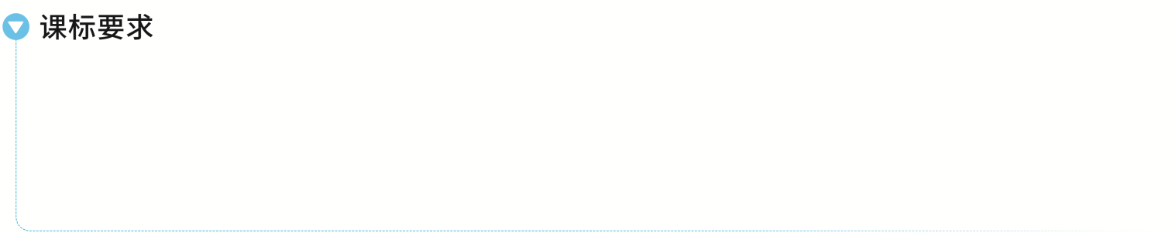
1.理解[课标变化：了解→理解]空间向量的概念，掌握[课标变化：了解→掌握]空间向量的基本定理及其意义，掌握空间向量的正交分解及其坐标表示.
2.了解空间直角坐标系，会用空间直角坐标系刻画点的位置，会简单应用空间两点间的距离公式.
3.掌握空间向量的线性运算及其坐标表示，掌握空间向量的数量积及其坐标表示，能用向量的数量积判断向量的共线和垂直.
空间向量的线性运算
1.几类特殊的向量
名称 | 语言描述
单位向量 | 模为 1 的向量
零向量 | 模为 0 的向量，记作 0 ，零向量的方向可以是任意的
相等向量 | 方向 相同 且模 相等 的向量
相反向量 | 方向相反、长度相等的向量
共线向量  （平行向量） | 对于空间任意两个向量a，b（a≠0），若 b＝λa ，其中λ为实数，则b与a共线或平行，记作 b∥a .零向量与任意向量 共线 .
2.空间向量的线性运算
项目 | a＝（a₁，a₂，a₃），b＝（b₁，b₂，b₃），λ∈R
向量和 | a＋b＝（a₁＋b₁，a₂＋b₂，a₃＋b₃）
向量差 | a－b＝（a₁－b₁，a₂－b₂，a₃－b₃）
数乘向量 | λa＝（λa₁，λa₂，λa₃）
共线 | a∥b⇒a₁＝λb₁，a₂＝λb₂，a₃＝λb₃（b≠0）
题组练透
1.已知A（3，4，5），B（0，2，1），O（0，0，0），若$\vec{OC}$＝$\frac{2}{5}\vec{AB}$，则C的坐标是（ ）
A.（－$\frac{6}{5}$，－$\frac{4}{5}$，－$\frac{8}{5}$） B.（$\frac{6}{5}$，－$\frac{4}{5}$，－$\frac{8}{5}$）
C.（－$\frac{6}{5}$，－$\frac{4}{5}$，$\frac{8}{5}$） D.（$\frac{6}{5}$，$\frac{4}{5}$，$\frac{8}{5}$）
解析：A 设点C坐标为（x，y，z），则$\vec{OC}$＝（x，y，z）.又$\vec{AB}$＝（－3，－2，－4），$\vec{OC}$＝$\frac{2}{5}\vec{AB}$，所以x＝－$\frac{6}{5}$，y＝－$\frac{4}{5}$，z＝－$\frac{8}{5}$.故选A.
2.在正方体ABCD-A₁B₁C₁D₁中，点P是C₁D₁的中点，且$\vec{AP}$＝$\vec{AD}$＋x$\vec{AB}$＋y$\vec{AA_{1}}$，则实数x＋y＝ $\frac{3}{2}$ .
解析：$\vec{AP}$＝$\vec{AD}$＋$\vec{DD_{1}}$＋$\vec{D_{1}P}$＝$\vec{AD}$＋$\vec{AA_{1}}$＋$\frac{1}{2}\vec{AB}$＝$\vec{AD}$＋x$\vec{AB}$＋y$\vec{AA_{1}}$，故x＝$\frac{1}{2}$，y＝1，所以x＋y＝$\frac{3}{2}$.
3.如图，在长方体ABCD-A₁B₁C₁D₁中，O为AC的中点，化简$\vec{A_{1}O}$－$\frac{1}{2}\vec{AB}$－$\frac{1}{2}\vec{AD}$＝ $\vec{A_{1}A}$ ；用$\vec{AB}$，$\vec{AD}$，${\vec{AA}}_{1}$表示${\vec{OC}}_{1}$，则${\vec{OC}}_{1}$＝ $\frac{1}{2}\vec{AB}$＋$\frac{1}{2}\vec{AD}$＋${\vec{AA}}_{1}$ .
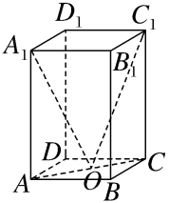
解析：$\vec{A_{1}O}$－$\frac{1}{2}\vec{AB}$－$\frac{1}{2}\vec{AD}$＝$\vec{A_{1}O}$－$\frac{1}{2}$（$\vec{AB}$＋$\vec{AD}$）＝$\vec{A_{1}O}$－$\vec{AO}$＝$\vec{A_{1}O}$＋$\vec{OA}$＝$\vec{A_{1}A}$；因为$\vec{OC}$＝$\frac{1}{2}\vec{AC}$＝$\frac{1}{2}$（$\vec{AB}$＋$\vec{AD}$），所以${\vec{OC}}_{1}$＝$\vec{OC}$＋${\vec{CC}}_{1}$＝$\frac{1}{2}$（$\vec{AB}$＋$\vec{AD}$）＋${\vec{AA}}_{1}$＝$\frac{1}{2}\vec{AB}$＋$\frac{1}{2}\vec{AD}$＋${\vec{AA}}_{1}$.
练后悟通
用已知向量表示某一向量的三个关键点
（1）用已知向量来表示某一向量，一定要结合图形，以图形为指导是解题的关键；
（2）要正确理解向量加法、减法与数乘运算的几何意义，如首尾相接的若干向量之和，等于由起始向量的始点指向末尾向量的终点的向量；
（3）在立体几何中，三角形法则、平行四边形法则仍然成立.
共线、共面向量定理的应用
名称 | 语言描述
共线向量（平行向量） | 表示若干空间向量的有向线段所在的直线互相平行或重合
共面向量 | 平行于同一个平面的向量
共线向量定理 | 对任意两个空间向量a，b（b≠0），a∥b⇔存在λ∈R，使a＝λb
共面向量定理 | 若两个向量a，b不共线，则向量p与向量a，b共面⇔存在唯一的有序实数对（x，y），使p＝xa＋yb

名称 | 语言描述
空间向量基本定理及推论 | 定理：如果三个向量a，b，c不共面，那么对任意一个空间向量p，存在唯一的有序实数组（x，y，z），使得p＝xa＋yb＋zc.  推论：设O，A，B，C是不共面的四点，则对平面ABC内任一点P都存在唯一的三个有序实数x，y，z，使$\vec{OP}$＝x$\vec{OA}$＋y$\vec{OB}$＋z$\vec{OC}$且x＋y＋z＝1
提醒：（1）在平面中A，B，C三点共线的充要条件是：$\vec{OA}$＝x$\vec{OB}$＋y$\vec{OC}$且x＋y＝1，O为平面内任意一点；
（2）在空间中P，A，B，C四点共面的充要条件是：$\vec{OP}$＝x$\vec{OA}$＋y$\vec{OB}$＋z$\vec{OC}$且x＋y＋z＝1，O为空间任意一点.
 已知O，A，B，C，D，E，F，G，H为空间的9个点（如图所示），并且$\vec{OE}$＝k$\vec{OA}$，$\vec{OF}$＝k$\vec{OB}$，$\vec{OH}$＝k$\vec{OD}$，$\vec{AC}$＝$\vec{AD}$＋m$\vec{AB}$，$\vec{EG}$＝$\vec{EH}$＋m$\vec{EF}$.求证：
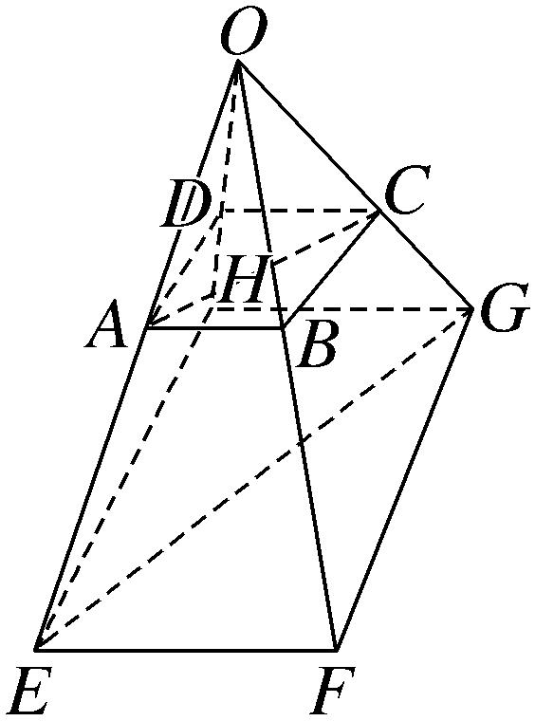
（1）A，B，C，D四点共面，E，F，G，H四点共面；
证明：由$\vec{AC}$＝$\vec{AD}$＋m$\vec{AB}$，$\vec{EG}$＝$\vec{EH}$＋m$\vec{EF}$，知A，B，C，D四点共面，E，F，G，H四点共面.
（2）$\vec{AC}$∥$\vec{EG}$；
证明：由$\vec{OE}$＝k$\vec{OA}$，$\vec{OF}$＝k$\vec{OB}$，$\vec{OH}$＝k$\vec{OD}$，得EF∥AB，且EF＝kAB，EH∥AD，且EH＝kAD，$\vec{EG}$＝$\vec{EH}$＋m$\vec{EF}$＝k$\vec{AD}$＋km$\vec{AB}$＝k（$\vec{AD}$＋m$\vec{AB}$）＝k$\vec{AC}$，所以$\vec{AC}$∥$\vec{EG}$.
（3）O，G，C三点共线.
证明：由（2）知$\vec{EG}$＝k$\vec{AC}$，
所以$\vec{OG}$＝$\vec{EG}$－$\vec{EO}$＝k$\vec{AC}$－k$\vec{AO}$＝k（$\vec{AC}$－$\vec{AO}$）＝k$\vec{OC}$，
所以$\vec{OG}$＝k$\vec{OC}$.
即$\vec{OG}$∥$\vec{OC}$，又$\vec{OG}$与$\vec{OC}$有一个公共点，所以O，G，C三点共线.
规律方法
1.证明空间三点P，A，B共线的方法
（1）$\vec{PA}$＝λ$\vec{PB}$（λ∈R）；
（2）对空间任一点O，$\vec{OP}$＝$\vec{OA}$＋t$\vec{AB}$（t∈R）；
（3）对空间任一点O，$\vec{OP}$＝x$\vec{OA}$＋y$\vec{OB}$（x＋y＝1）.
2.证明空间四点P，M，A，B共面的方法
（1）$\vec{MP}$＝x$\vec{MA}$＋y$\vec{MB}$；
（2）对空间任一点O，$\vec{OP}$＝$\vec{OM}$＋x$\vec{MA}$＋y$\vec{MB}$；
（3）对空间任一点O，$\vec{OP}$＝x$\vec{OM}$＋y$\vec{OA}$＋z$\vec{OB}$（x＋y＋z＝1）；
（4）$\vec{PM}$∥$\vec{AB}$（或$\vec{PA}$∥$\vec{MB}$或$\vec{PB}$∥$\vec{AM}$）.
练1 （1）（2025·河北邢台期末）设向量e₁，e₂，e₃不共面，已知$\vec{AB}$＝－3e₁－e₂＋2e₃，$\vec{BC}$＝e₁＋λe₂－6e₃，$\vec{CD}$＝4e₁＋2e₂＋8e₃，若A，C，D三点共线，则λ＝（ D ）
A.2 B.1 C.－1 D.0
解析：因为$\vec{AB}$＝－3e₁－e₂＋2e₃，$\vec{BC}$＝e₁＋λe₂－6e₃，$\vec{CD}$＝4e₁＋2e₂＋8e₃，所以$\vec{AC}$＝$\vec{AB}$＋$\vec{BC}$＝－2e₁＋（λ－1）e₂－4e₃.因为A，C，D三点共线，所以存在唯一的实数y，使得$\vec{CD}$＝y$\vec{AC}$，即4e₁＋2e₂＋8e₃＝y[－2e₁＋（λ－1）e₂－4e₃]，即$\left\{\begin{matrix}4=－2y\text{，} \\ 2=y\text{（}λ－1\text{),} \\ 8=－4y\text{，}\end{matrix}\right.$解得$\left\{\begin{matrix}λ=0\text{，} \\ y＝－2\text{，}\end{matrix}\right.$故选D.
（2）（2026·江苏南京期中）如图，在平行六面体ABCD-A₁B₁C₁D₁中，E为AD的中点，AF＝2FA₁，AC₁交平面BEF于点G，则$\frac{AG}{AC_{1}}$的值为 $\frac{2}{9}$ .
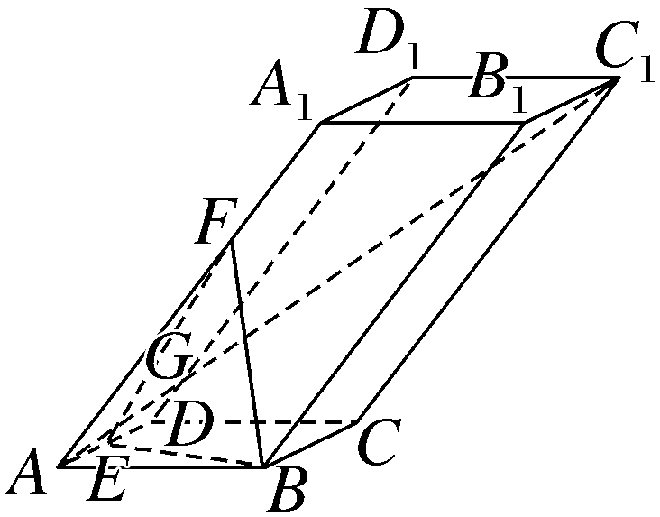
解析：设$\vec{AG}$＝m$\vec{AC_{1}}$，其中$\vec{AC_{1}}$＝$\vec{AB}$＋$\vec{AD}$＋$\vec{AA_{1}}$，E为AD的中点，AF＝2FA₁，故$\vec{AD}$＝2$\vec{AE}$，$\vec{AA_{1}}$＝$\frac{3}{2}\vec{AF}$，所以$\frac{1}{m}\vec{AG}$＝$\vec{AB}$＋2$\vec{AE}$＋$\frac{3}{2}\vec{AF}$，$\vec{AG}$＝m$\vec{AB}$＋2m$\vec{AE}$＋$\frac{3}{2}$m$\vec{AF}$，因为G，B，E，F四点共面，所以m＋2m＋$\frac{3}{2}$m＝1，解得m＝$\frac{2}{9}$.
空间向量数量积及其应用
1.两个非零空间向量的数量积
（1）a·b＝ ｜a｜｜b｜cos＜a，b＞ ；
（2）a⊥b⇔ a·b＝0 ；
（3）设a＝（x，y，z），则a²＝｜a｜²，｜a｜＝$\sqrt{x^{2}＋y^{2}＋z^{2}}$.
2.空间向量的坐标运算
项目 | a＝（a₁，a₂，a₃），b＝（b₁，b₂，b₃）
向量和 | a＋b＝ （a₁＋b₁，a₂＋b₂，a₃＋b₃）
向量差 | a－b＝ （a₁－b₁，a₂－b₂，a₃－b₃）
数量积 | a·b＝ a₁b₁＋a₂b₂＋a₃b₃
共线 | a∥b⇒a₁＝λb₁，a₂＝λb₂，a₃＝λb₃（λ∈R，b≠0）
垂直 | a⊥b⇔ a₁b₁＋a₂b₂＋a₃b₃＝0 （a≠0，b≠0）
夹角公式 | cos＜a，b＞＝$\frac{a_{1}b_{1}＋a_{2}b_{2}＋a_{3}b_{3}}{\sqrt{a_{1}^{2}＋a_{2}^{2}＋a_{3}^{2}}\text{·}\sqrt{b_{1}^{2}＋b_{2}^{2}＋b_{3}^{2}}}$
提醒：（1）当＜a，b＞＝0或π时，向量a与b平行，记作a∥b；
（2）cos＜a，b＞＜0是两向量夹角为钝角的必要不充分条件；cos＜a，b＞＞0是两向量夹角为锐角的必要不充分条件.
 如图，已知平行六面体ABCD-A₁B₁C₁D₁中，底面ABCD是边长为1的正方形，AA₁＝2，∠A₁AB＝∠A₁AD＝120°.
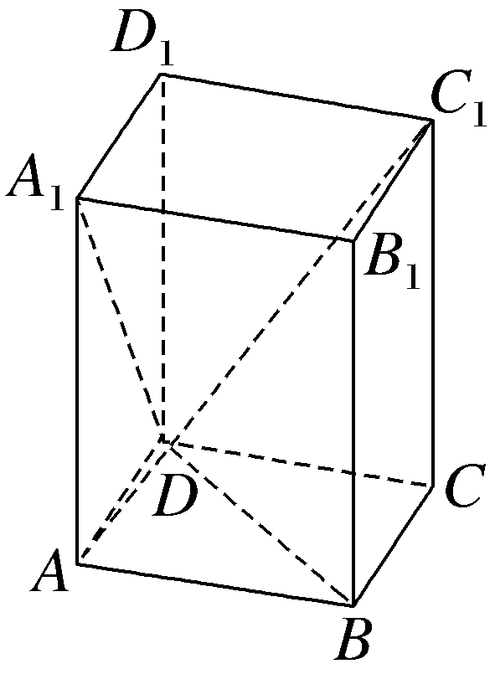
（1）求线段AC₁的长；
解：设$\vec{AB}$＝a，$\vec{AD}$＝b，${\vec{AA}}_{1}$＝c，
则｜a｜＝｜b｜＝1，｜c｜＝2，a·b＝0，
c·a＝c·b＝2×1×cos 120°＝－1.
因为${\vec{AC}}_{1}$＝$\vec{AB}$＋$\vec{AD}$＋${\vec{AA}}_{1}$＝a＋b＋c，
所以｜${\vec{AC}}_{1}$｜＝｜a＋b＋c｜＝$\sqrt{\text{（}a＋b＋c{\text{）}}^{2}}$＝$\sqrt{\text{｜}a{\text{｜}}^{2}＋\text{｜}b{\text{｜}}^{2}＋\text{｜}c{\text{｜}}^{2}+2a\text{·}b+2b\text{·}c+2a\text{·}c}$
＝$\sqrt{1+1+4+0－2－2}$＝$\sqrt{2}$，所以线段AC₁的长为$\sqrt{2}$.
（2）求异面直线AC₁与A₁D所成角的余弦值；
解：因为${\vec{AC}}_{1}$＝a＋b＋c，$\vec{A_{1}D}$＝b－c，
所以${\vec{AC}}_{1}$·$\vec{A_{1}D}$＝（a＋b＋c）·（b－c）＝a·b－a·c＋b²－c²＝0＋1＋1－4＝－2，
｜$\vec{A_{1}D}$｜＝｜b－c｜＝$\sqrt{\text{（}b－c{\text{）}}^{2}}$
＝$\sqrt{\text{｜}b{\text{｜}}^{2}＋\text{｜}c{\text{｜}}^{2}－2b\text{·}c}$＝$\sqrt{1+4+2}$＝$\sqrt{7}$，
设异面直线AC₁与A₁D所成的角为θ，
则cos θ＝｜cos＜${\vec{AC}}_{1}$，$\vec{A_{1}D}$＞｜＝$\frac{\text{｜}{\vec{AC}}_{1}\text{·}\vec{A_{1}D}\text{｜}}{\text{｜}{\vec{AC}}_{1}\text{||}\vec{A_{1}D}\text{｜}}$＝$\frac{\text{｜}－2\text{｜}}{\sqrt{2}×\sqrt{7}}$＝$\frac{\sqrt{14}}{7}$，
即异面直线AC₁与A₁D所成角的余弦值为$\frac{\sqrt{14}}{7}$.
（3）求证：AA₁⊥BD.
解：证明：因为${\vec{AA}}_{1}$＝c，$\vec{BD}$＝b－a，
所以${\vec{AA}}_{1}$·$\vec{BD}$＝c·（b－a）＝c·b－c·a＝－1＋1＝0，即${\vec{AA}}_{1}$⊥$\vec{BD}$，
所以AA₁⊥BD.
规律方法
空间向量数量积的三个应用

求夹角 | 设向量a与b的夹角为θ，则cos θ＝，进而可求两异面直线所成的角
求长度（距离） | 利用公式＝a·a，可将线段长度的计算问题转化为向量数量积的计算问题
解决垂直问题 | 利用a⊥b⇔a·b＝0（a≠0，b≠0），可将垂直问题转化为向量数量积的计算问题

练2 （2026·江苏扬州期中）如图，在空间四边形OABC中，D为棱BC上一点，且满足DC＝3BD，E为线段AD的中点，设$\vec{OA}$＝a，$\vec{OB}$＝b，$\vec{OC}$＝c.
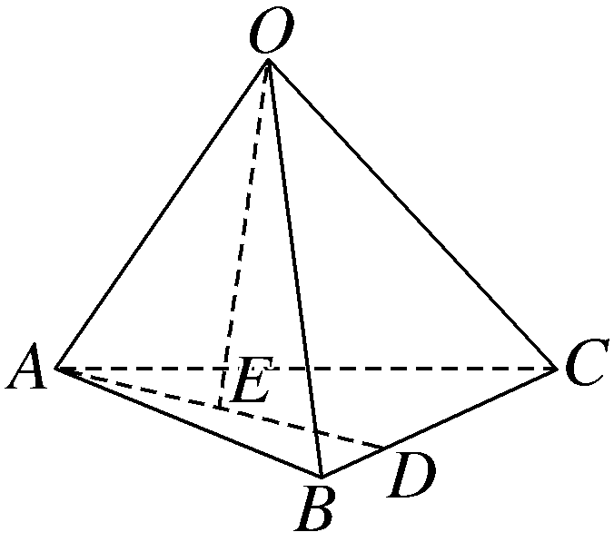
（1）试用向量a，b，c表示向量$\vec{OE}$；
解：因为DC＝3BD，由向量的线性运算法则，
可得$\vec{OE}$＝$\vec{OA}$＋$\vec{AE}$＝$\vec{OA}$＋$\frac{1}{2}\vec{AD}$＝$\vec{OA}$＋$\frac{1}{2}$（$\vec{AB}$＋$\vec{BD}$）＝$\vec{OA}$＋$\frac{1}{2}$（$\vec{AB}$＋$\frac{1}{4}\vec{BC}$）＝$\vec{OA}$＋$\frac{1}{2}$（$\vec{OB}$－$\vec{OA}$）＋$\frac{1}{8}$（$\vec{OC}$－$\vec{OB}$）
＝$\frac{1}{2}\vec{OA}$＋$\frac{3}{8}\vec{OB}$＋$\frac{1}{8}\vec{OC}$＝$\frac{1}{2}$a＋$\frac{3}{8}$b＋$\frac{1}{8}$c.
（2）若OA＝OB＝4，OC＝3，∠AOB＝∠AOC＝∠BOC＝60°，求$\vec{OE}$·$\vec{BC}$的值.
解：由$\vec{BC}$＝$\vec{OC}$－$\vec{OB}$＝－b＋c，
所以$\vec{OE}$·$\vec{BC}$＝（$\frac{1}{2}$a＋$\frac{3}{8}$b＋$\frac{1}{8}$c）·（－b＋c）＝－$\frac{1}{2}$a·b＋$\frac{1}{2}$a·c－$\frac{3}{8}$b²＋$\frac{3}{8}$b·c－$\frac{1}{8}$b·c＋$\frac{1}{8}$c²＝－$\frac{1}{2}$×（4×4×$\frac{1}{2}$）＋$\frac{1}{2}$×（4×3×$\frac{1}{2}$）－$\frac{3}{8}$×16＋$\frac{3}{8}$×（4×3×$\frac{1}{2}$）－$\frac{1}{8}$×（4×3×$\frac{1}{2}$）＋$\frac{1}{8}$×9＝－$\frac{35}{8}$.
（时间：60分钟，满分：90分） [备注：单选、填空题5分，多选题6分]

1.对于空间的任意三个向量a，b，2a－b，它们一定是（ ）
A.共面向量
B.共线向量
C.不共面向量
D.既不共线也不共面的向量
解析：A ∵2a－b＝2·a＋（－1）·b，∴根据向量共面定理知，2a－b与a，b共面.故选A.
2.（2025·辽宁鞍山模拟）已知向量a＝（3，5，1），b＝（2，1，4），则（a＋b）·b＝（ ）
A.36 B.32
C.56 D.52
解析：A 向量a＝（3，5，1），b＝（2，1，4），则a＋b＝（5，6，5），所以（a＋b）·b＝2×5＋6×1＋4×5＝36.故选A.
3.已知a＝（2，1，－3），b＝（－1，2，3），c＝（7，6，λ），若a，b，c共面，则λ＝（ ）
A.9 B.－9
C.－3 D.3
解析：B 由题意知c＝xa＋yb，即（7，6，λ）＝x（2，1，－3）＋y（－1，2，3），∴$\left\{\begin{matrix}2x－y=7\text{，} \\ x+2y=6\text{，} \\ －3x+3y＝λ\text{，}\end{matrix}\right.$解得λ＝－9.
4.如图，在平行六面体ABCD-A'B'C'D'中，AC与BD的交点为O，点M在BC'上，且BM＝2MC'，则下列向量中与$\vec{OM}$相等的向量是（ ）
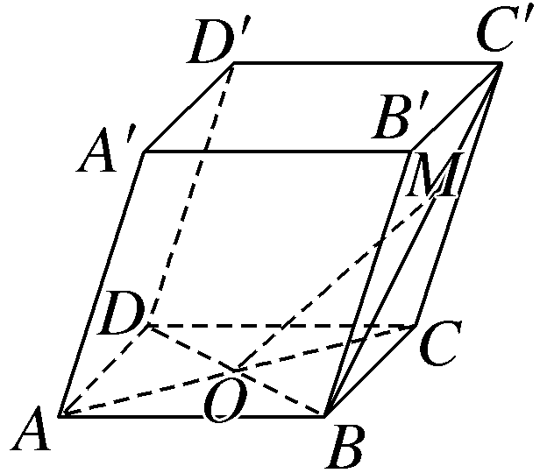
A.－$\frac{1}{2}\vec{AB}$＋$\frac{7}{6}\vec{AD}$＋$\frac{2}{3}\vec{AA\text{'}}$
B.－$\frac{1}{2}\vec{AB}$＋$\frac{5}{6}\vec{AD}$＋$\frac{1}{3}\vec{AA\text{'}}$
C.$\frac{1}{2}\vec{AB}$＋$\frac{1}{6}\vec{AD}$＋$\frac{2}{3}\vec{AA\text{'}}$
D.$\frac{1}{2}\vec{AB}$－$\frac{1}{6}\vec{AD}$＋$\frac{1}{3}\vec{AA\text{'}}$
解析：C 因为BM＝2MC'，所以$\vec{BM}$＝$\frac{2}{3}\vec{BC\text{'}}$，在平行六面体ABCD-A'B'C'D'中，$\vec{OM}$＝$\vec{OB}$＋$\vec{BM}$＝$\vec{OB}$＋$\frac{2}{3}\vec{BC\text{'}}$＝$\frac{1}{2}\vec{DB}$＋$\frac{2}{3}$（$\vec{AD}$＋$\vec{AA\text{'}}$）＝$\frac{1}{2}$（$\vec{AB}$－$\vec{AD}$）＋$\frac{2}{3}$（$\vec{AD}$＋$\vec{AA\text{'}}$）＝$\frac{1}{2}\vec{AB}$＋$\frac{1}{6}\vec{AD}$＋$\frac{2}{3}\vec{AA\text{'}}$.故选C.
5.〔多选〕将正方形ABCD沿AC折叠如图所示，其中点E，F分别为AD，DC的中点，点R，T将线段AC三等分，则（ ）
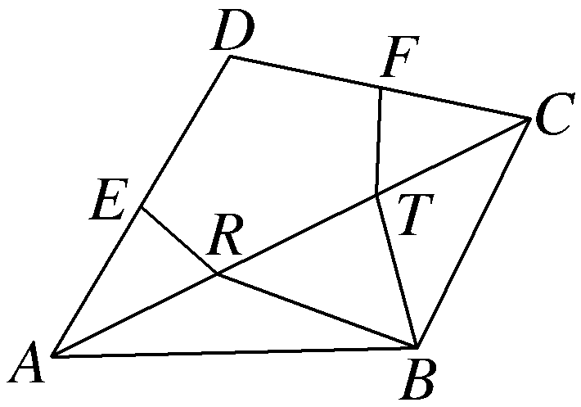
A.$\vec{RT}$＝$\frac{2}{3}\vec{EF}$ B.$\vec{AB}$＋$\vec{AD}$＝3$\vec{RT}$
C.$\vec{AB}$＝$\vec{DC}$ D.$\vec{EB}$＝$\vec{AB}$－$\frac{1}{2}\vec{AD}$
解析：AD 对于A，由点E，F分别为AD，DC的中点，得EF∥AC，EF＝$\frac{1}{2}$AC，而$\vec{RT}$＝$\frac{1}{3}\vec{AC}$，$\vec{EF}$＝$\frac{1}{2}\vec{AC}$，因此$\vec{RT}$＝$\frac{2}{3}\vec{EF}$，A正确；对于B，$\vec{AB}$＋$\vec{AD}$≠$\vec{AC}$，3$\vec{RT}$＝$\vec{AC}$，B错误；对于C，$\vec{AB}$，$\vec{DC}$长度相等，方向不同，C错误；对于D，$\vec{EB}$＝$\vec{EA}$＋$\vec{AB}$＝$\vec{AB}$－$\frac{1}{2}\vec{AD}$，D正确.故选A、D.
6.〔多选〕（2026·山东淄博期末）已知空间向量m＝（2，－1，3），n＝$\left(－4\text{，}2\text{，}x\right)$，则下列选项中正确的是（ ）
A.当m⊥n时，x＝2
B.当m∥n时，x＝－6
C.当x＝－4时，｜m＋n｜＝$\sqrt{6}$
D.当x＝1时，cos＜m，n＞＝$\frac{\sqrt{6}}{6}$
解析：BC 对于A，由m⊥n，得2×（－4）＋（－1）×2＋3x＝0，解得x＝$\frac{10}{3}$，A错误；对于B，由m∥n，得存在实数λ，使得n＝λm，则（－4，2，x）＝（2λ，－λ，3λ），即$\left\{\begin{matrix}2=－λ\text{，} \\ x=3λ\text{，} \\ －4=2λ\text{，}\end{matrix}\right.$解得λ＝－2，x＝－6，B正确；对于C，当x＝－4时，n＝（－4，2，－4），m＋n＝（－2，1，－1），$\left|m＋n\right|$＝$\sqrt{\text{（}－2{\text{）}}^{2}＋1^{2}＋\text{(-}1{\text{）}}^{2}}$＝$\sqrt{6}$，C正确；对于D，当x＝1时，n＝（－4，2，1），m＝（2，－1，3），cos＜m，n＞＝$\frac{m\text{·}n}{\text{｜}m\text{||}n\text{｜}}$＝$\frac{－7}{\sqrt{21}×\sqrt{14}}$＝－$\frac{\sqrt{6}}{6}$，D错误.故选B、C.
7.（2026·浙江金华期中）若a＝（2x，1，3），b＝（1，－2y，9），且a与b为共线向量，则x＝ $\frac{1}{6}$ ，y＝ －$\frac{3}{2}$ .
解析：由题意得y≠0且$\frac{2x}{1}$＝$\frac{1}{－2y}$＝$\frac{3}{9}$，∴x＝$\frac{1}{6}$，y＝－$\frac{3}{2}$.
8.已知O，A，B，C为空间中不共面的四点，且$\vec{OP}$＝$\frac{1}{3}\vec{OA}$＋$\frac{1}{2}\vec{OB}$＋t$\vec{OC}$，若P，A，B，C四点共面，则实数t＝ $\frac{1}{6}$ .
解析：易知$\frac{1}{3}$＋$\frac{1}{2}$＋t＝1，所以t＝$\frac{1}{6}$.
9.已知A（1，－2，3），B（0，－2，0），C（1，0，3）为平面α内三点，点D在α内，且D异于A，B，C三点，写出点D的一个坐标： （2，0，6）（答案不唯一） .
解析：因为点D在α内，记坐标原点为O，所以$\vec{OD}$＝（1－λ－μ）$\vec{OA}$＋λ$\vec{OB}$＋μ$\vec{OC}$＝（1－λ－μ）·（1，－2，3）＋λ（0，－2，0）＋μ（1，0，3）＝（1－λ，－2＋2μ，3－3λ），取μ＝1，λ＝－1，可得$\vec{OD}$＝（2，0，6），所以点D的一个坐标为（2，0，6）（答案不唯一）.
10.（13分）如图，正四面体ABCD的棱长为1，E，F，G，H分别是正四面体ABCD中其所在棱的中点，设$\vec{AB}$＝a，$\vec{AC}$＝b，$\vec{AD}$＝c，试采用向量法解决下列问题：
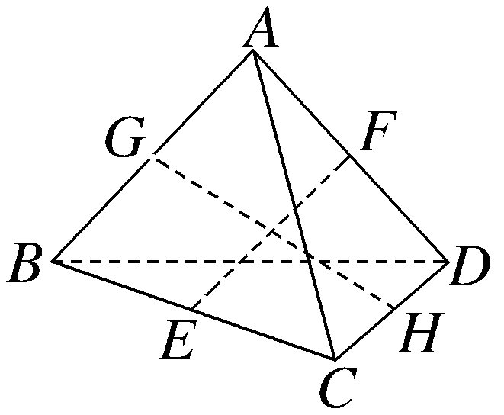
（1）求$\vec{EF}$的模长；
（2）求$\vec{EF}$与$\vec{GH}$的夹角.
解：（1）因为正四面体ABCD的棱长为1，E，F，G，H分别是正四面体ABCD中其所在棱的中点，$\vec{AB}$＝a，$\vec{AC}$＝b，$\vec{AD}$＝c，
所以$\vec{BE}$＝$\frac{1}{2}\vec{BC}$＝$\frac{1}{2}$（$\vec{AC}$－$\vec{AB}$）＝$\frac{1}{2}$（b－a），
$\vec{AF}$＝$\frac{1}{2}\vec{AD}$＝$\frac{1}{2}$c，
所以$\vec{EF}$＝$\vec{EB}$＋$\vec{BA}$＋$\vec{AF}$
＝－$\frac{1}{2}$（b－a）－a＋$\frac{1}{2}$c＝$\frac{1}{2}$（c－a－b），
所以｜$\vec{EF}$｜²＝$\frac{1}{4}$（c－a－b）²＝$\frac{1}{4}$（c²＋a²＋b²－2a·c＋2a·b－2b·c）＝$\frac{1}{4}$×（1＋1＋1－2×1×1×cos 60°＋2×1×1×cos 60°－2×1×1×cos 60°）＝$\frac{1}{2}$，故｜$\vec{EF}$｜＝$\frac{\sqrt{2}}{2}$.
（2）在正四面体ABCD中，
$\vec{EF}$＝$\frac{1}{2}$（c－a－b），｜$\vec{EF}$｜＝$\frac{\sqrt{2}}{2}$.
同理，$\vec{GH}$＝$\frac{1}{2}$（b＋c－a），｜$\vec{GH}$｜＝$\frac{\sqrt{2}}{2}$.
所以cos＜$\vec{EF}$，$\vec{GH}$＞＝$\frac{\vec{EF}\text{·}\vec{GH}}{\text{｜}\vec{EF}\text{||}\vec{GH}\text{｜}}$
＝$\frac{\frac{1}{2}\text{（}c－a－b\text{）}\text{·}\frac{1}{2}\text{（}b＋c－a\text{）}}{\frac{\sqrt{2}}{2}×\frac{\sqrt{2}}{2}}$＝$\frac{1}{2}$[（c－a）²－b²]＝$\frac{1}{2}$（c²＋a²－2c·a－b²）＝$\frac{1}{2}$×（1＋1－2×1×1×cos 60°－1）＝0，
所以$\vec{EF}$与$\vec{GH}$的夹角为90°.

11.（2026·北京朝阳模拟）在正四棱锥P-ABCD中，$\vec{PF}$＝$\vec{FD}$，$\vec{PE}$＝2$\vec{EB}$，设平面AEF与直线PC交于点G，$\vec{PG}$＝λ$\vec{GC}$，则λ＝（ ）
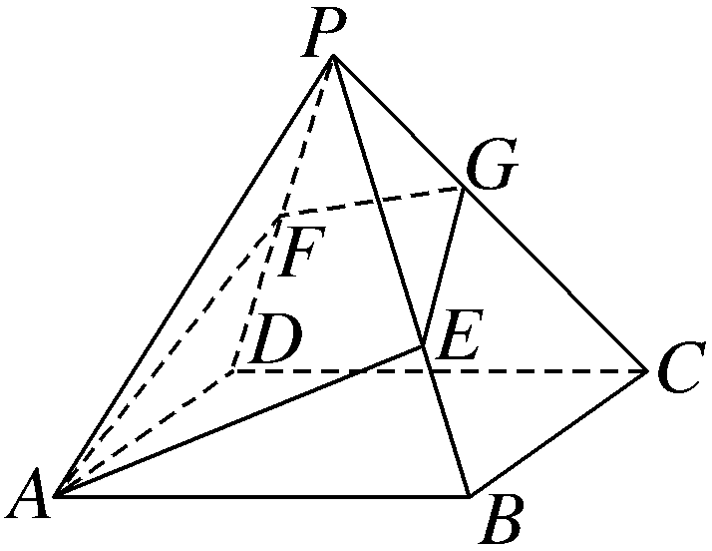
A.$\frac{3}{5}$ B.$\frac{4}{5}$
C.$\frac{3}{4}$ D.$\frac{2}{3}$
解析：D 因为$\vec{PC}$＝$\vec{PA}$＋$\vec{AC}$＝$\vec{PA}$＋$\vec{AB}$＋$\vec{AD}$，所以$\vec{PC}$＝$\vec{PA}$＋$\vec{PB}$－$\vec{PA}$＋$\vec{PD}$－$\vec{PA}$＝$\vec{PB}$＋$\vec{PD}$－$\vec{PA}$，因为$\vec{PF}$＝$\vec{FD}$，$\vec{PE}$＝2$\vec{EB}$，所以$\vec{PD}$＝2$\vec{PF}$，$\vec{PE}$＝$\frac{2}{3}\vec{PB}$，所以$\vec{PC}$＝$\frac{3}{2}\vec{PE}$＋2$\vec{PF}$－$\vec{PA}$，又$\vec{PG}$＝λ$\vec{GC}$，所以$\vec{PG}$＝$\frac{λ}{λ+1}\vec{PC}$，所以$\vec{PG}$＝$\frac{3λ}{2\text{（}λ+1\text{）}}\vec{PE}$＋$\frac{2λ}{λ+1}\vec{PF}$－$\frac{λ}{λ+1}\vec{PA}$，因为A，E，F，G共面，所以$\frac{3λ}{2\text{（}λ+1\text{）}}$＋$\frac{2λ}{λ+1}$－$\frac{λ}{λ+1}$＝1，解得λ＝$\frac{2}{3}$.故选D.
12.如图所示，正方体ABCD-A₁B₁C₁D₁的棱长为1，若动点P在线段BD₁上运动，则$\vec{DC}$·$\vec{AP}$的取值范围为 [0，1] .
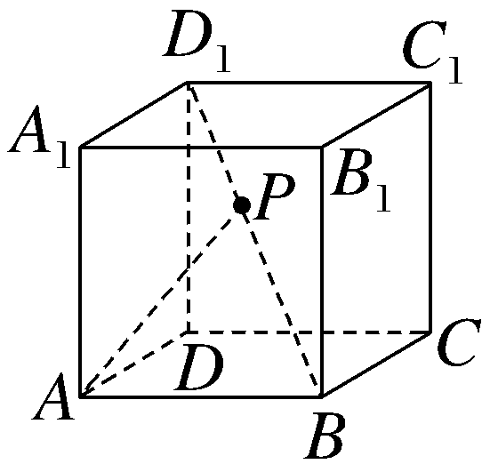
解析：由题意，设$\vec{BP}$＝λ${\vec{BD}}_{1}$，其中λ∈[0，1]，$\vec{DC}$·$\vec{AP}$＝$\vec{AB}$·（$\vec{AB}$＋$\vec{BP}$）＝$\vec{AB}$·（$\vec{AB}$＋λ${\vec{BD}}_{1}$）＝${\vec{AB}}^{2}$＋λ$\vec{AB}$·${\vec{BD}}_{1}$＝${\vec{AB}}^{2}$＋λ$\vec{AB}$·（${\vec{AD}}_{1}$－$\vec{AB}$）＝（1－λ）${\vec{AB}}^{2}$＝1－λ∈[0，1].因此$\vec{DC}$·$\vec{AP}$的取值范围是[0，1].
13.已知空间直角坐标系中△ABC三个顶点坐标分别为A（1，－2，－1），B（1，4，2），C（－1，3，1），AD是△ABC边BC上的高，则AD的长为 $\frac{3\sqrt{14}}{2}$ .
解析：因为A（1，－2，－1），B（1，4，2），C（－1，3，1），所以$\vec{BC}$＝（－2，－1，－1），$\vec{AB}$＝（0，6，3）.因为点D在边BC上，所以设$\vec{BD}$＝λ$\vec{BC}$＝λ（－2，－1，－1）＝（－2λ，－λ，－λ），则$\vec{AD}$＝$\vec{AB}$＋$\vec{BD}$＝（0，6，3）＋（－2λ，－λ，－λ）＝（－2λ，6－λ，3－λ）.由AD是△ABC边BC上的高可得，$\vec{AD}$·$\vec{BC}$＝0⇒4λ－6＋λ－3＋λ＝0，解得λ＝$\frac{3}{2}$，所以$\vec{AD}$＝$\left(－3\text{，}\frac{9}{2}\text{，}\frac{3}{2}\right)$，所以$\left|\vec{AD}\right|$＝$\sqrt{{\text{（}－3\text{）}}^{2}＋{\left(\frac{9}{2}\right)}^{2}＋{\left(\frac{3}{2}\right)}^{2}}$＝$\frac{3\sqrt{14}}{2}$.
14.（15分）（2026·海南海口阶段测试）如图，在棱长为2的正方体AC₁中，点E，F分别是BC，C₁D₁的中点，点G在AB上，AB＝3BG.
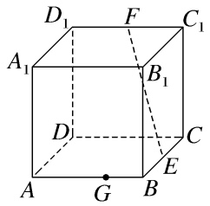
（1）已知上底面A₁C₁内一点H满足GH∥EF，求A₁H的长；
（2）棱A₁D₁上是否存在一点K，使得GK，EF共面？若存在，求A₁K的长；若不存在，说明理由.
解：（1）建立如图空间直角坐标系，则A（2，0，0），B（2，2，0），C（0，2，0），C₁（0，2，2），D₁（0，0，2），A₁（2，0，2），
因为AB＝3BG，点E，F分别是BC，C₁D₁的中点，所以G（2，$\frac{4}{3}$，0），E（1，2，0），F（0，1，2），
设H（λ，μ，2）（λ，μ∈[0，2]），则$\vec{EF}$＝（－1，－1，2），$\vec{GH}$＝（λ－2，μ－$\frac{4}{3}$，2），因为GH∥EF，所以$\frac{λ－2}{－1}$＝$\frac{μ－\frac{4}{3}}{－1}$＝$\frac{2}{2}$，
解得λ＝1，μ＝$\frac{1}{3}$，
所以H（1，$\frac{1}{3}$，2），所以$\vec{A_{1}H}$＝（－1，$\frac{1}{3}$，0），所以$\left|\vec{A_{1}H}\right|$＝$\sqrt{1+\frac{1}{9}+0}$＝$\frac{\sqrt{10}}{3}$，即A₁H的长为$\frac{\sqrt{10}}{3}$.
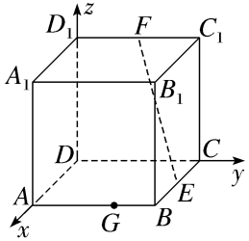
（2）假设存在满足条件的点K，设K（λ，0，2）（0≤λ≤2），
则$\vec{GK}$＝（λ－2，－$\frac{4}{3}$，2），
$\vec{GE}$＝（－1，$\frac{2}{3}$，0）.
因为GK，EF共面，所以存在实数x，y满足$\vec{GK}$＝x$\vec{GE}$＋y$\vec{EF}$，
即（λ－2，－$\frac{4}{3}$，2）＝x（－1，$\frac{2}{3}$，0）＋y（－1，－1，2），得$\left\{\begin{matrix}λ－2=－x－y\text{，} \\ －\frac{4}{3}＝\frac{2}{3}x－y\text{，} \\ 2=2y\text{，}\end{matrix}\right.$
解得λ＝$\frac{3}{2}$，
所以K（$\frac{3}{2}$，0，2），
所以$\vec{A_{1}K}$＝（－$\frac{1}{2}$，0，0），｜$\vec{A_{1}K}$｜＝$\frac{1}{2}$，所以存在点K，使得GK，EF共面，且A₁K的长为$\frac{1}{2}$

